高雄市政府
第二代公文整合系統軟硬體提升-
歷史資料庫暨查詢系統建置專案

核稿主管操作手冊

康大資訊股份有限公司高雄分公司

目錄
一、 系統案例說明-核判長官 2
(一) 電子來文核判 2
(二) 電子來文覆閱 5
(三) 表單核閱 7
二、 系統案例說明-首長室秘書 9
(一) 紙本來文核判 9
(二) 紙本來文覆閱 11
三、 新增功能(104年) 12
(一) 筆硯項次編號不符合格式 12
(二) 配合解密條件修正，『移除』附件抽存後解密 13
(三) 公文位置於待結案，『解除』彙/併辦會出現提示訊息 14
(四) 公文位置於承辦中，『註銷』彙/併辦會出現提示訊息 15
(五) 位置於待結案，多筆存查時，提示檔號不同 16
(六) 位置於已結案，新增查詢條件結案日期及公文文號，查詢筆數不得超過1000筆 17
(七) 承辦登記簿，代理人可以列印被代理人的公文 18
(八) 點選『簽核欄』圖示可開啟筆硯編輯公文 19
(九) 核判長官之決行公文清單，長官排序，停用放最下面，現任依姓名排序 20
(十) 綜合查詢(歷史區) 七頁籤開啟筆硯來文加條碼 20
四、 常用 21
(一) 今日到期案件提醒視窗 (系統管理者需先開啟) 21
(二) 逾期已結案統計明細表 21
(三) 歷史區綜查詢作業 21
(四) 如何查看表單流程 22
(五) 設定代理作業 23
(1) 自行設定 23
(2) 基層主管代設 24
(六) 調案申請 25

- 系統案例說明-核判長官

電子來文核判
- 總流程說明
電子來文→簽收(1)→線上陳核(2)

- 步驟
- 步驟一：簽收
- 選左邊工具列之「待辦案件」→「待簽收」。
- 勾選要分文的公文(多筆或單筆皆可)後，再按【簽收】即可。
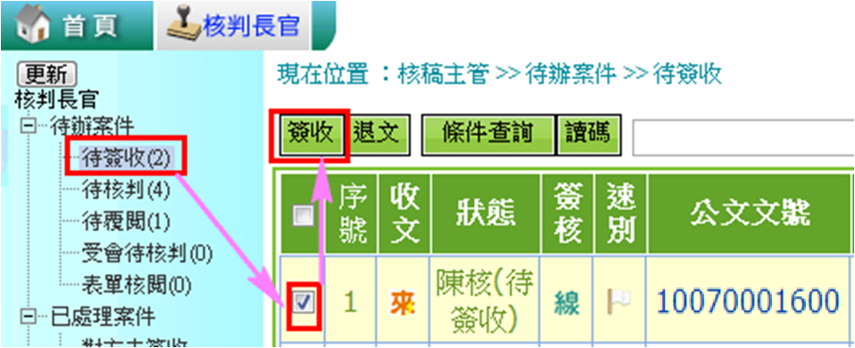

- 步驟二：線上陳核
- 選左邊工具列之「待辦案件」→「待核判」。
- 勾選要批核的公文(單筆)後，再按【線上陳核】即可。
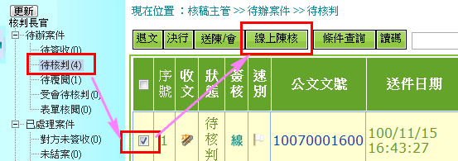

- 系統自動連結筆硯WEB公文製作系統並已新視窗開啟。
- 修改公文內容，請按【存檔】；亦可直接按【決行】或【送陳/會】會自動存檔。
- 按下【決行】或【送陳/會】或【退文】，請輸入PIN碼，再按下【確定】。
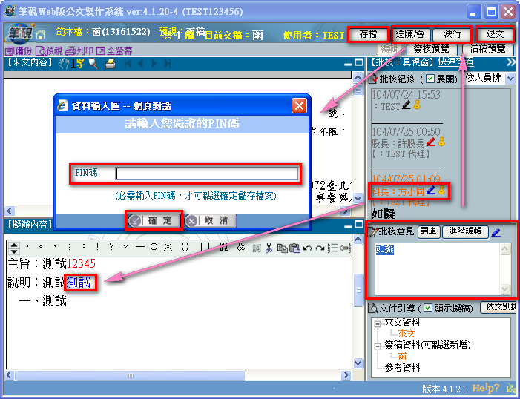

- 選擇【送陳/會】，請按【確定存檔】。
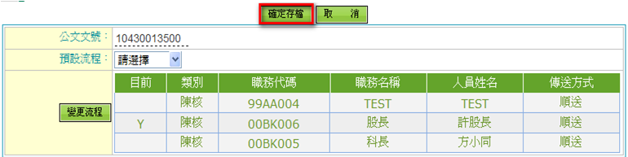
- 選擇【決行】，請先選擇決行層次，再按【確定存檔】。
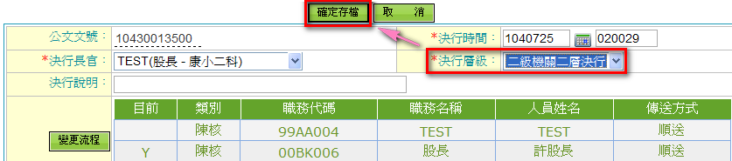

- 選擇【退文】，輸入退文說明，再按【確定存檔】。
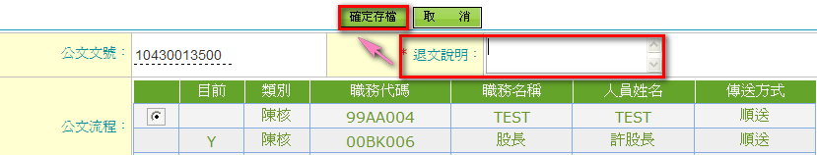

電子來文覆閱
- 總流程說明
電子來文→簽收(1)→覆閱(2)

- 步驟
- 步驟一：簽收
- 選左邊工具列之「待辦案件」→「待簽收」。
- 勾選要分文的公文(多筆或單筆皆可)後，再按【簽收】即可。
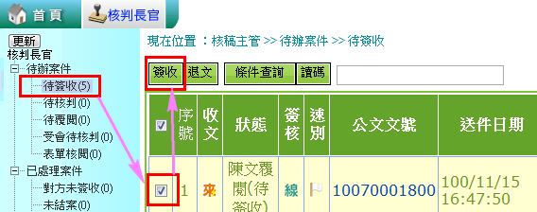

- 步驟二：覆閱
- 選左邊工具列之「待辦案件」→「待覆閱」。
- 勾選要分文的公文(單筆)後，再按【線上陳核】即可。
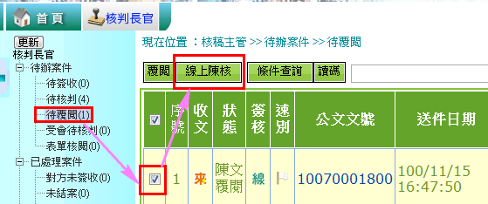

- 系統自動連結筆硯WEB公文製作系統並已新視窗開啟。
- 閱讀完畢就按【覆閱】，輸入PIN碼，再按下【確定】。
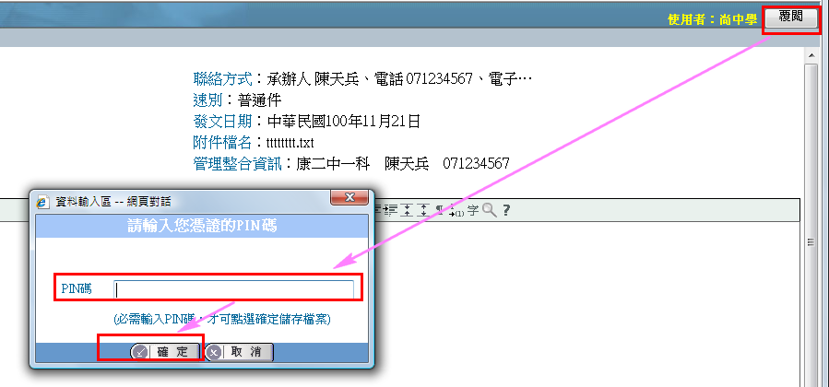

表單核閱
- 總流程說明
表單→簽收(1)→審核(2)

- 步驟
- 步驟一：簽收
- 選左邊工具列之「待辦案件」→「待簽收」。
- 勾選要分文的公文(多筆或單筆皆可)後，再按【簽收】即可。
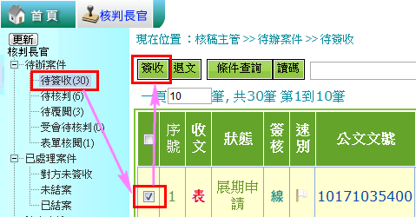

- 步驟二：審核
- 選左邊工具列之「待辦案件」→「表單核閱」。
- 勾選要分文的公文(單筆)後，再按【審核】即可。
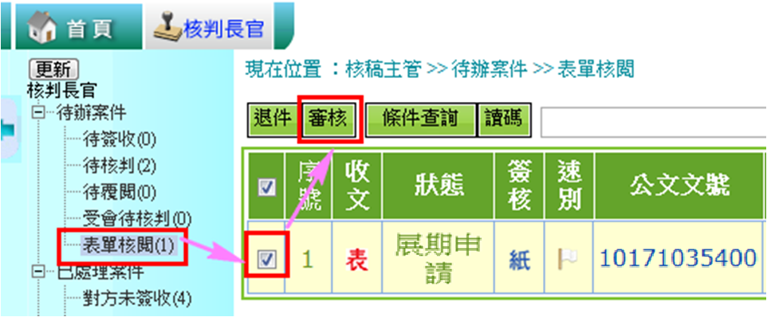

- 填寫審核意見，如果之後還有流程，就點選【下一關】。若已是最後一關，就點選【核准】或【不核准】。
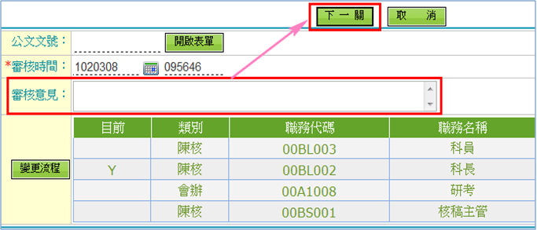

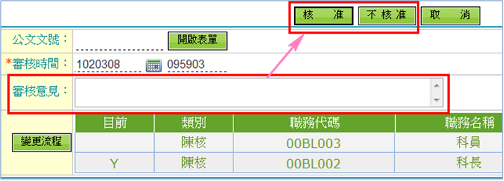
- 系統案例說明-首長室秘書

紙本來文核判
- 總流程說明
紙本來文→簽收(1)→決行(2)

- 步驟
- 步驟一：簽收
- 選左邊工具列之「待辦案件」→「待簽收」。
- 勾選要分文的公文(多筆或單筆皆可)後，再按【簽收】即可。
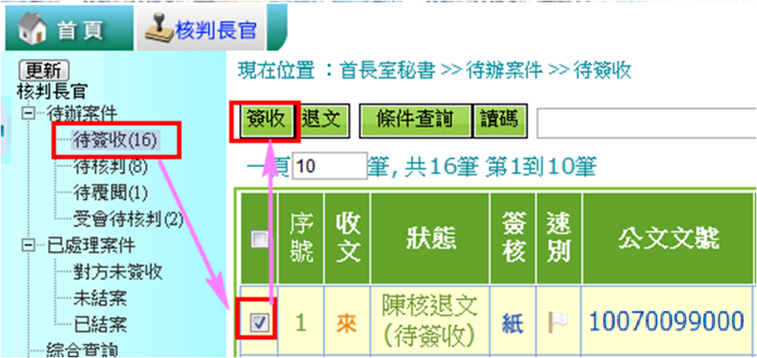

- 步驟二：決行
- 選左邊工具列之「待辦案件」→「待核判」。
- 勾選要分文的公文(單筆)後，再按【決行】即可。
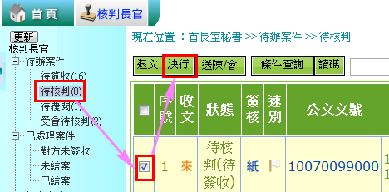
- 選擇決行長官及決行層級，選擇完按下【確定存檔】。
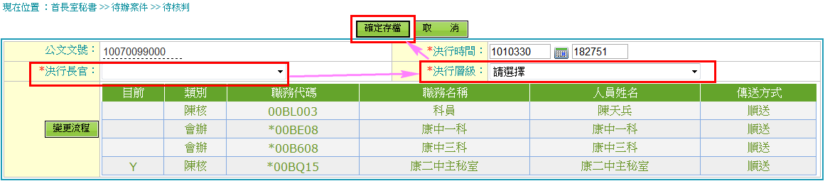

紙本來文覆閱
- 總流程說明
紙本來文→簽收(1)→覆閱(2)

- 步驟
- 步驟一：簽收
- 選左邊工具列之「待辦案件」→「待簽收」。
- 勾選要分文的公文(多筆或單筆皆可)後，再按【簽收】即可。
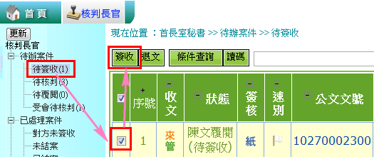

- 步驟二：覆閱
- 選左邊工具列之「待辦案件」→「待覆閱」。
- 勾選要分文的公文(單筆)後，再按【覆閱】即可。
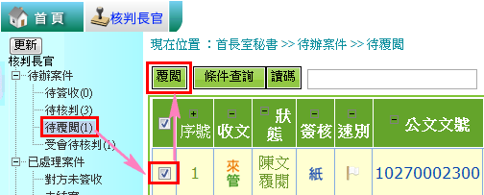

- 新增功能(104年)

筆硯項次編號不符合格式
- 系統強制限制不可存檔
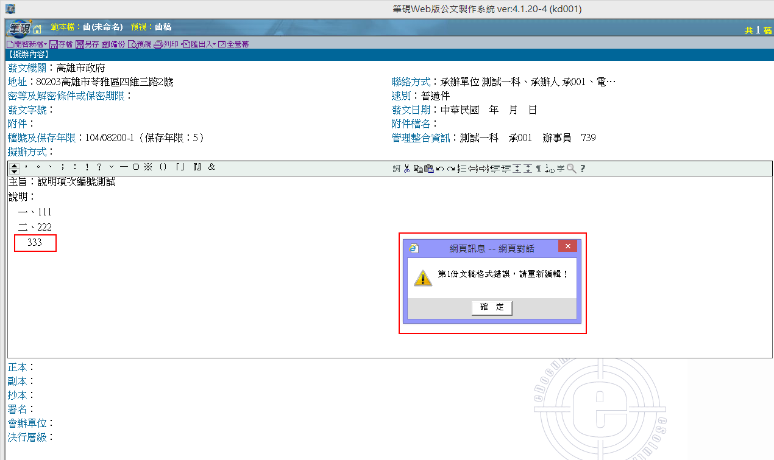

- 項次編號正確編輯方式
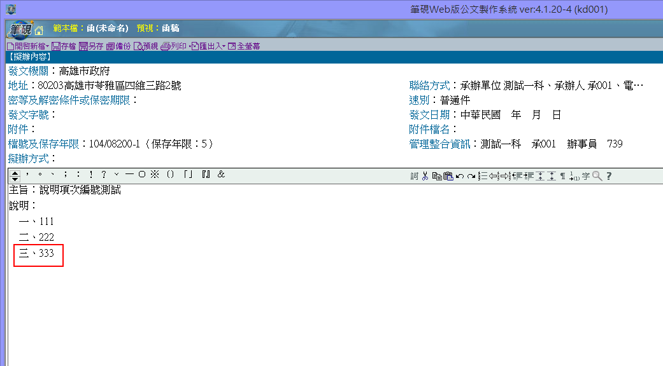

配合解密條件修正，『移除』附件抽存後解密
- 位置於待結案，存查修改後畫面
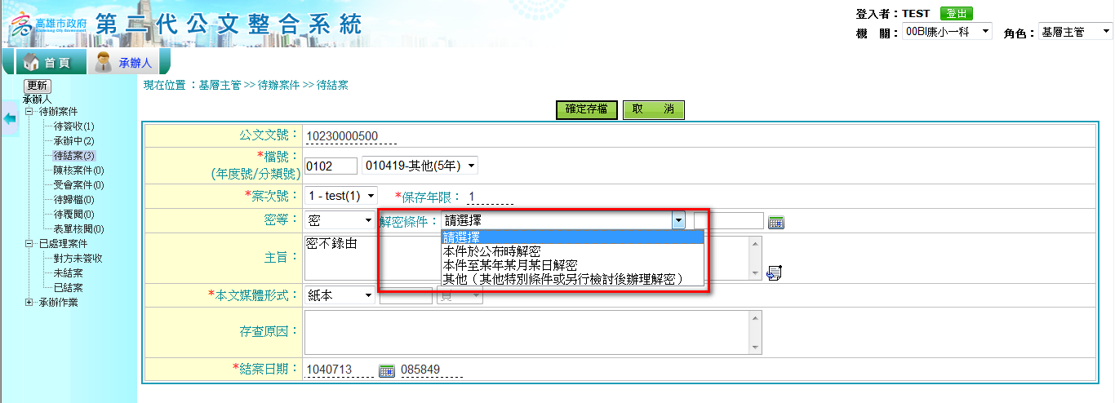

- 筆硯中解密條件選擇修改後畫面
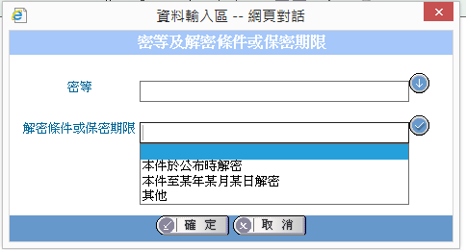

公文位置於待結案，『解除』彙/併辦會出現提示訊息
- 待結案，勾選公文文號，按彙/併辦
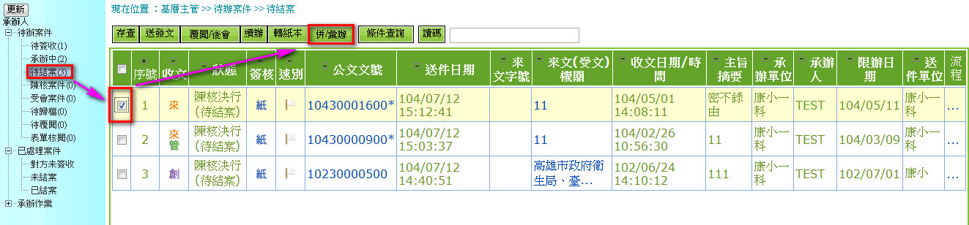

- 勾選公文文號，按刪除，提示訊息
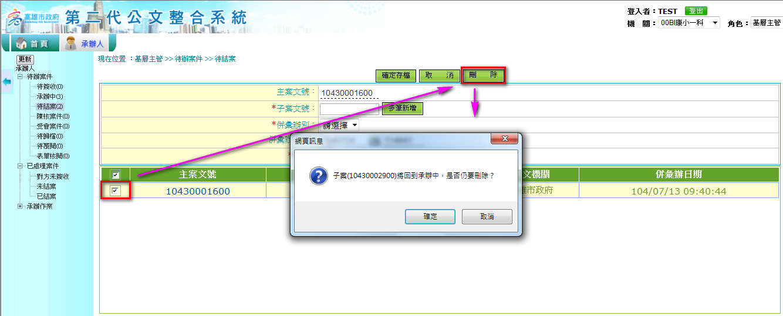

公文位置於承辦中，『註銷』彙/併辦會出現提示訊息
- 個人文註銷，提示解除訊息
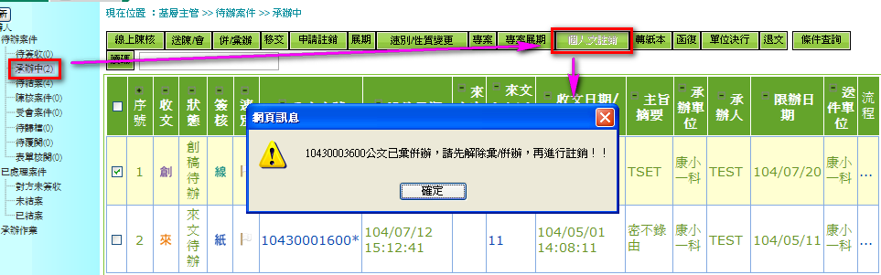

- 申請註銷，提示解除訊息
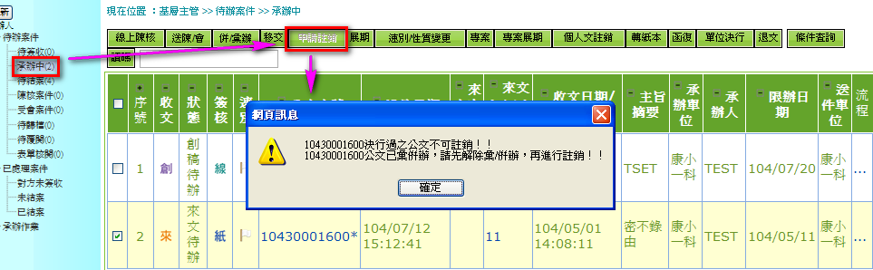

- 表單申請下公文銷號申請，提示解除訊息
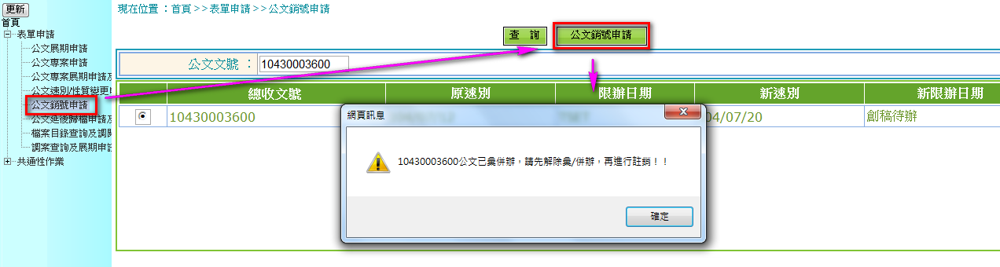

位置於待結案，多筆存查時，提示檔號不同
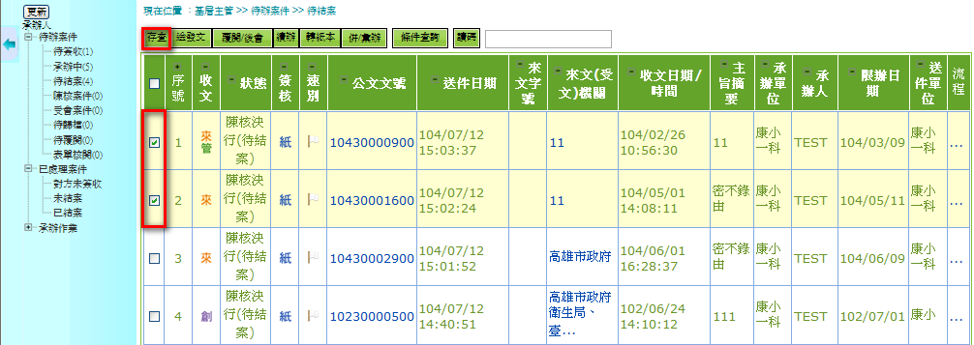

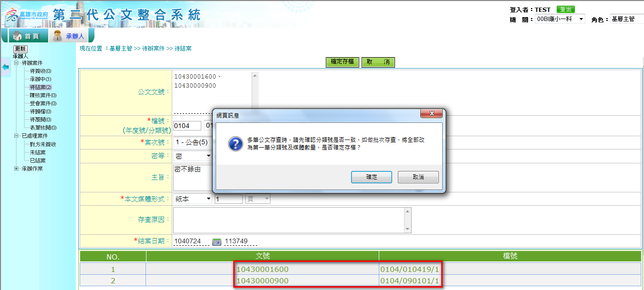

位置於已結案，新增查詢條件結案日期及公文文號，查詢筆數不得超過1000筆
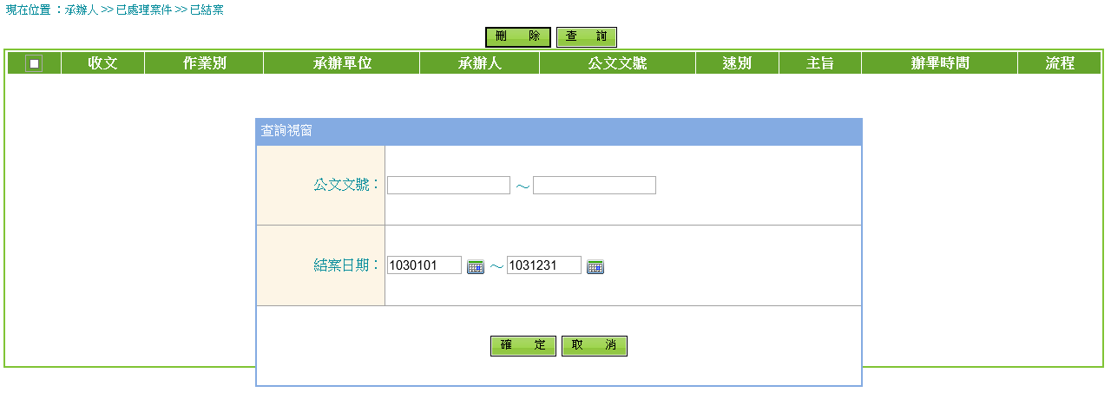

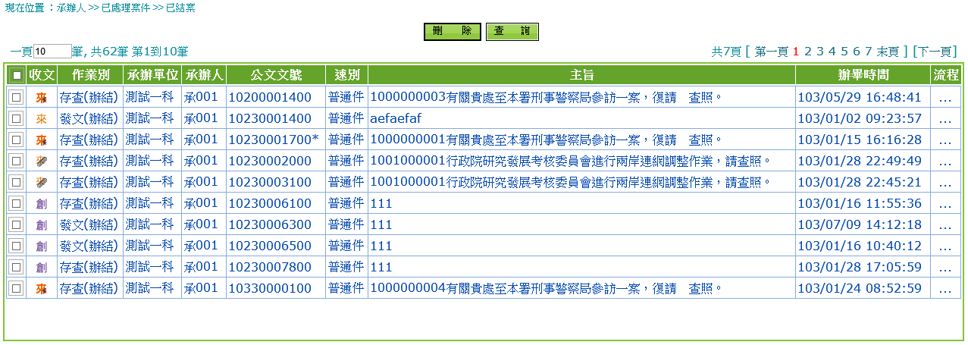

承辦登記簿，代理人可以列印被代理人的公文
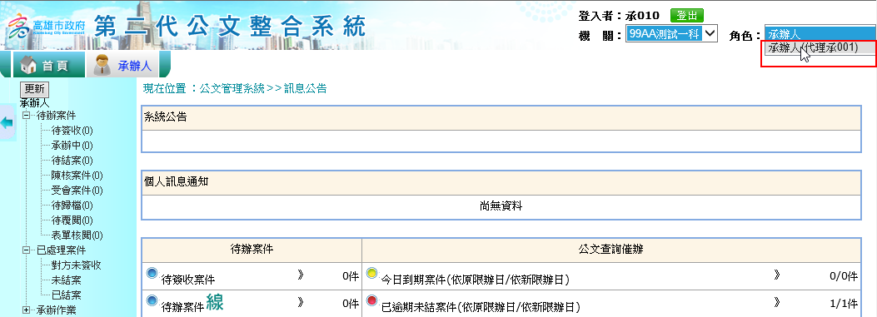

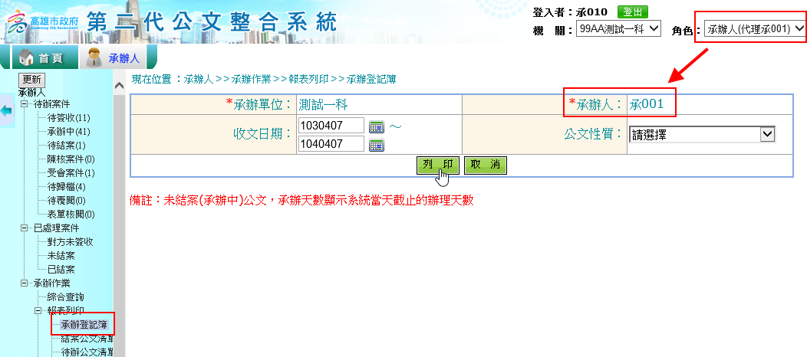

點選『簽核欄』圖示可開啟筆硯編輯公文
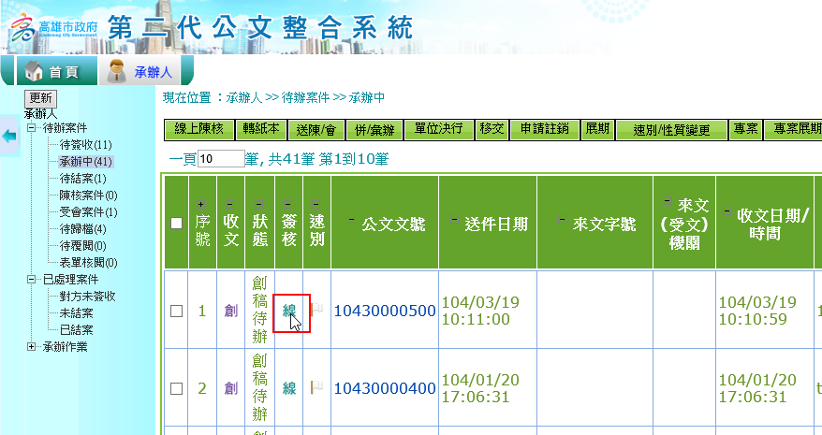

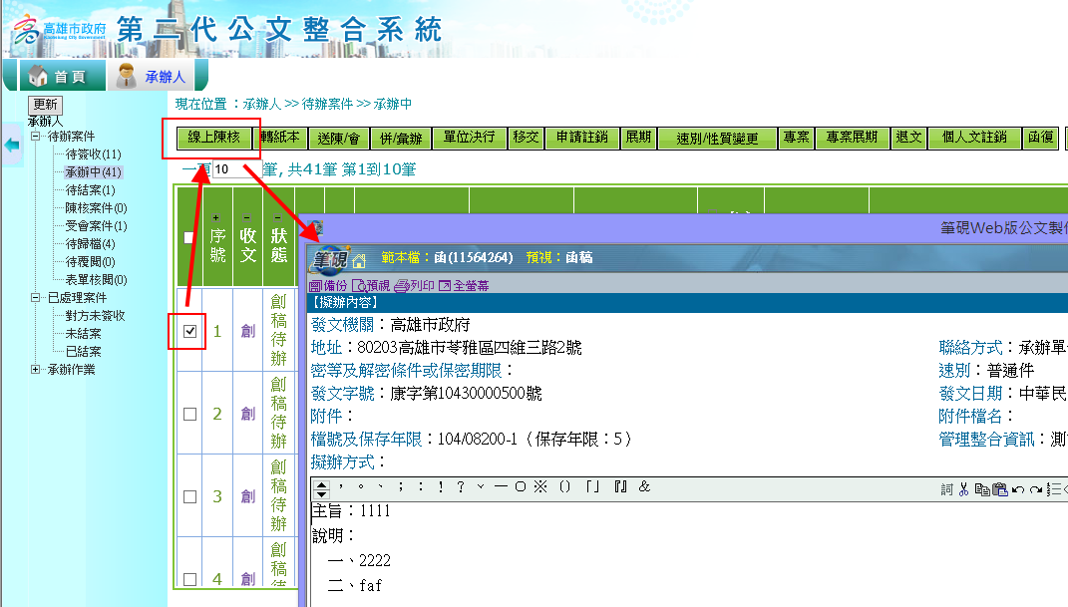

核判長官之決行公文清單，長官排序，停用放最下面，現任依姓名排序
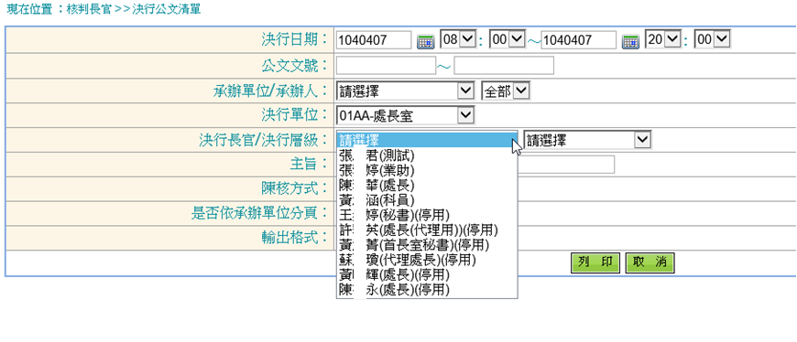

綜合查詢(歷史區) 七頁籤開啟筆硯來文加條碼
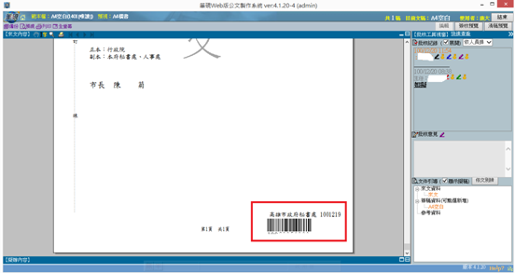
- 常用

今日到期案件提醒視窗 (系統管理者需先開啟)
登入系統會自動跳出，今日到期案件
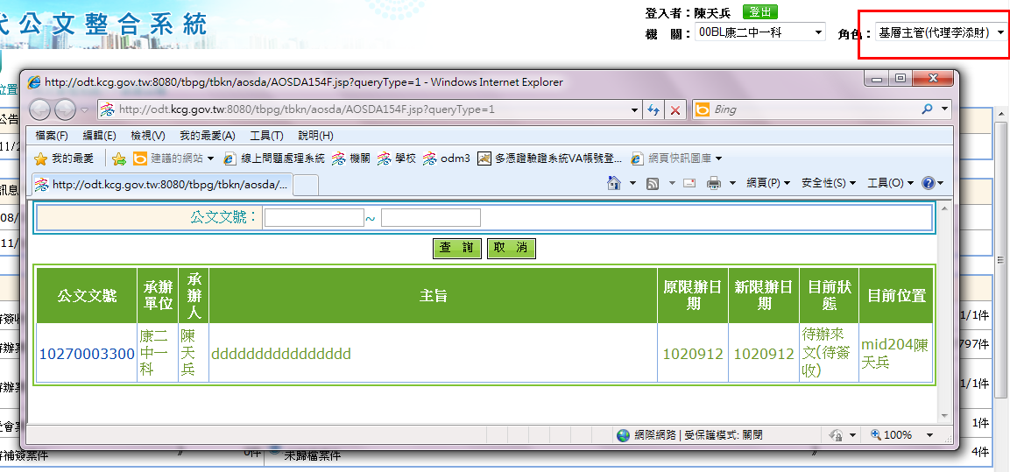

逾期已結案統計明細表
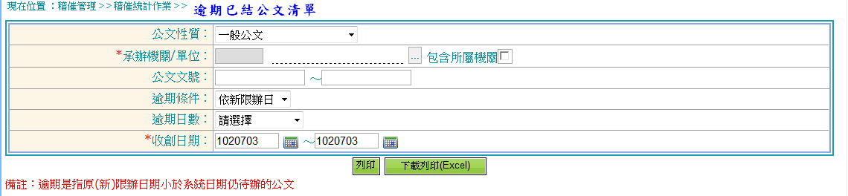

歷史區綜查詢作業
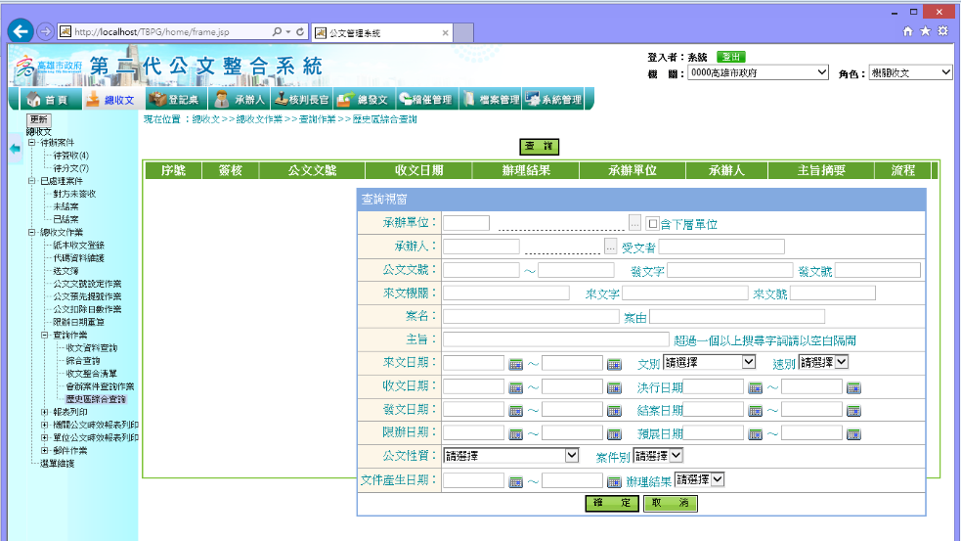

如何查看表單流程
- 點選表單核閱
- 點流程 …
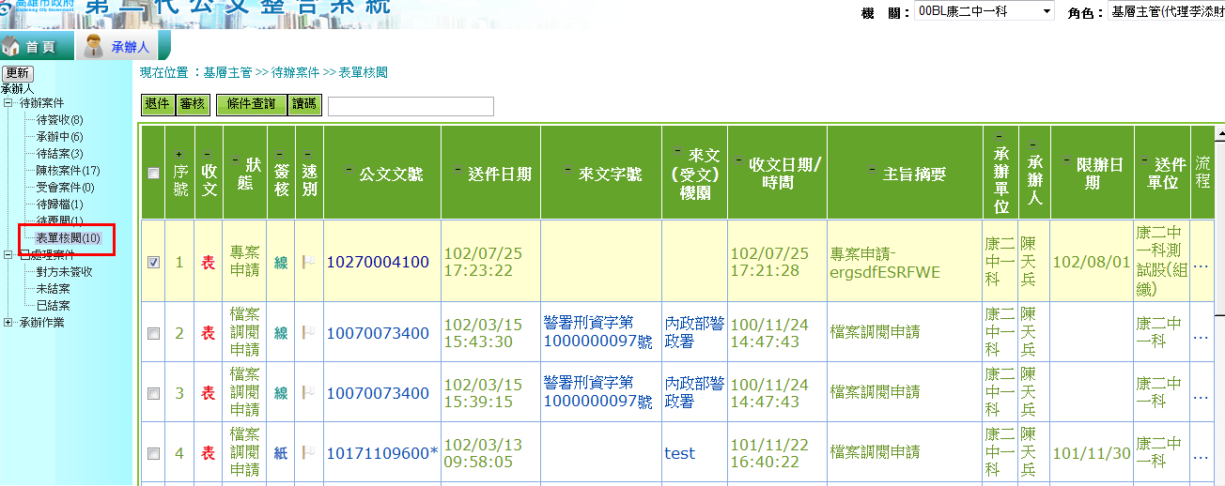

- 其他表單流程
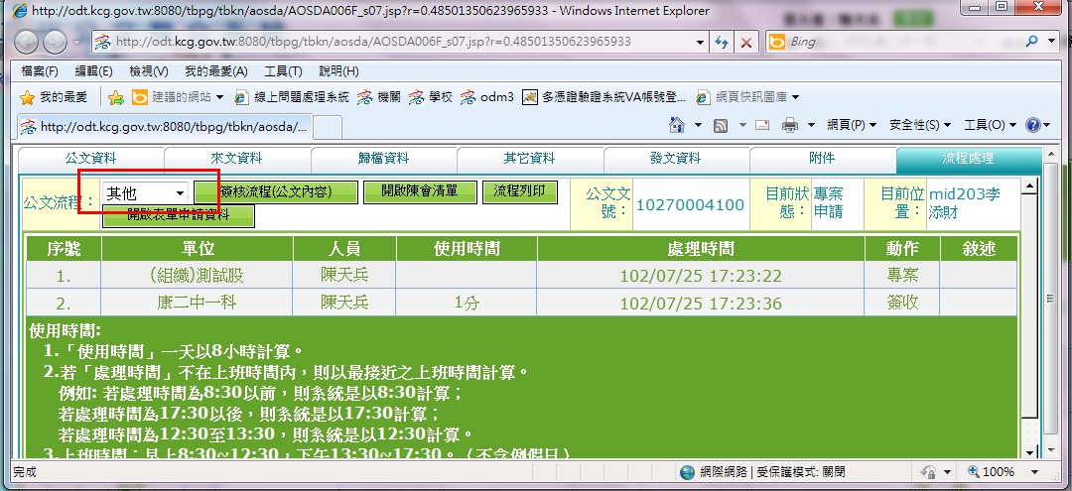

設定代理作業
- 自行設定
- 首頁
- 共通性作業
- 設定代理作業(個人)
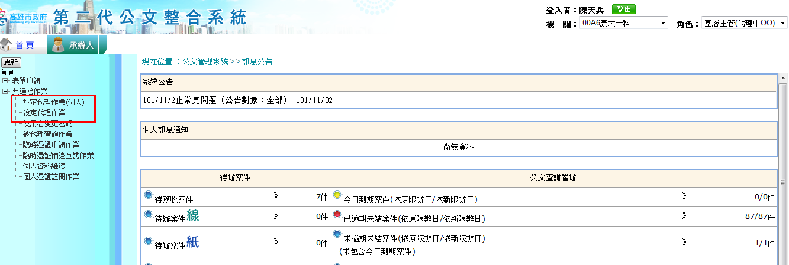

- 點選新增
- 選擇機關、單位、代理時間、代理人
- 點選確定
※起訖日期、時間幾點幾分都一定要選
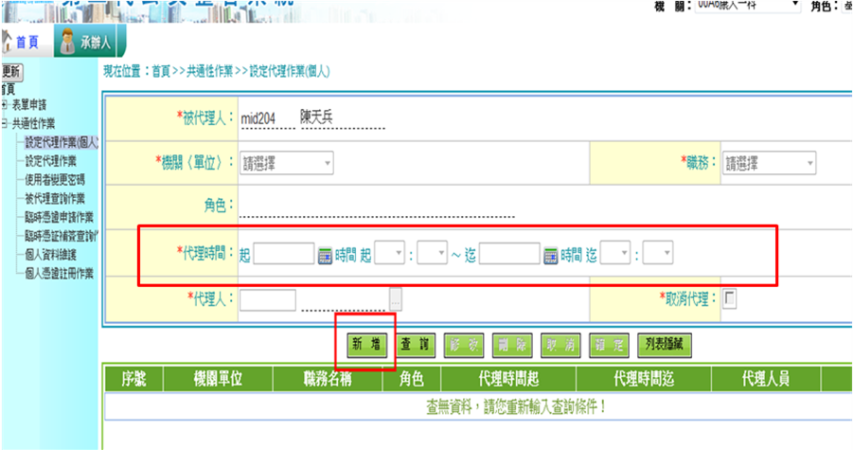
- 基層主管代設
- 首頁
- 共通性作業
- 設定代理作業
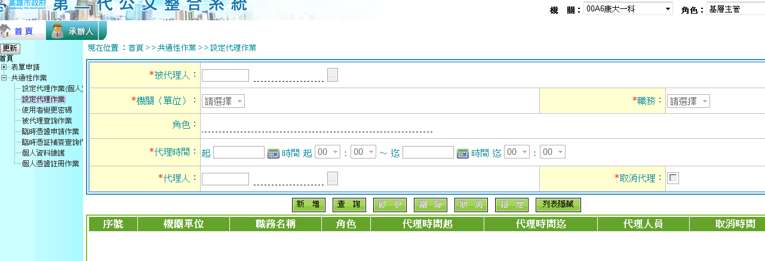

- 點選新增
- 選擇機關、單位、代理時間、代理人
- 點選確定
※起訖日期、時間幾點幾分都一定要選
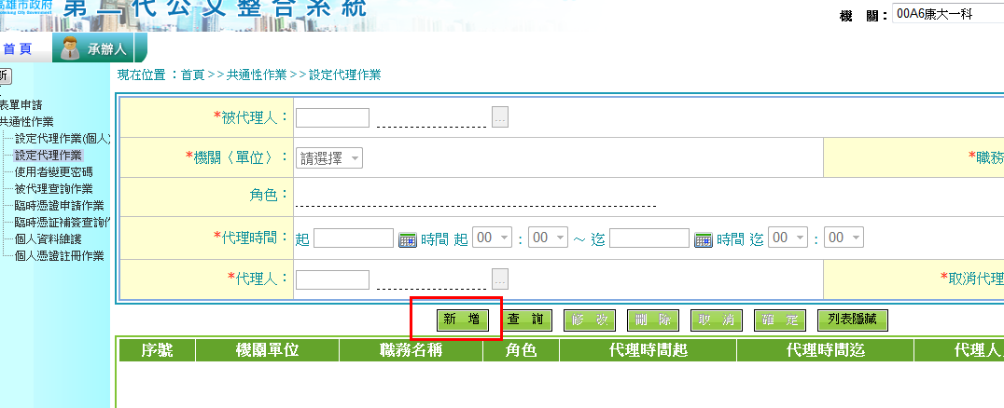

調案申請
- 首頁
- 表單申請
- 檔案目錄查詢及調閱

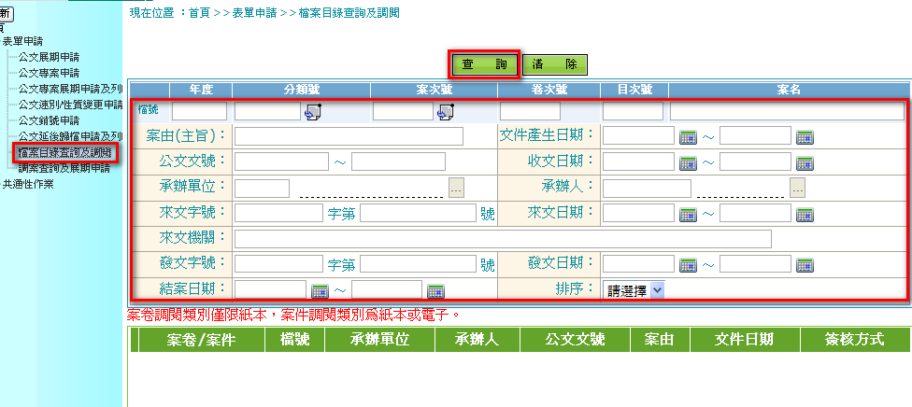

- 輸入要篩選條件
- 點查詢
- 點選查詢出來的資料
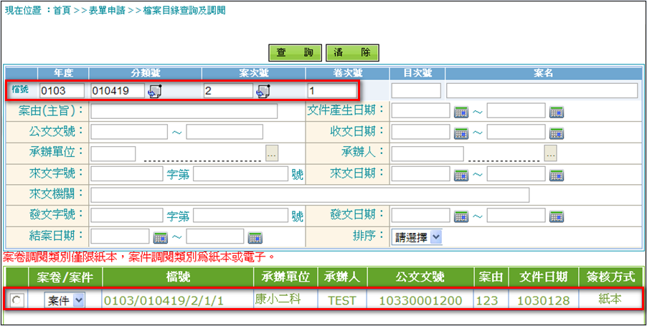
- 選擇檢調種類
- 變更流程
- 確定存檔
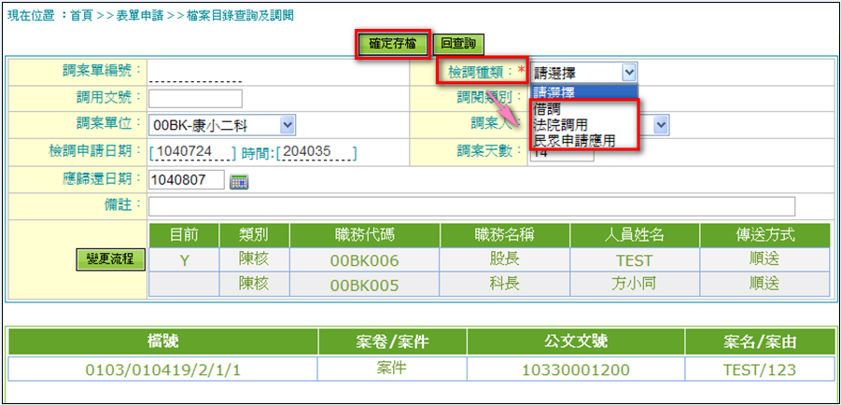

※若系統管理者在組織及單位代碼管理設定基層主管檔案調閱設定『免簽核』
調案流程可以不用送到上一層長官
